Los formatos del libro electrónico

Por Mauricio Angulo S.

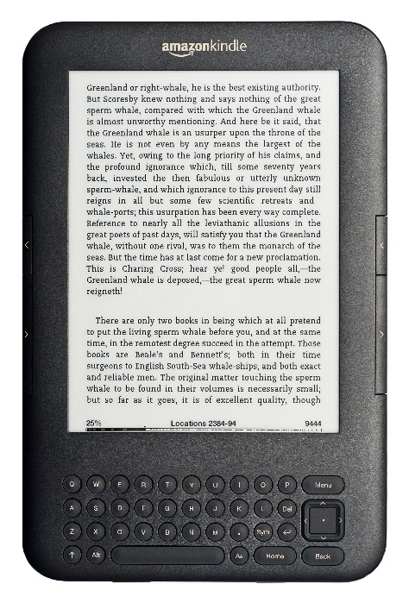La idea de los *libros electrónicos* no es nada nueva. Los primeros conceptos de libros digitales comenzaron en la década de 1930 y desde entonces muchas personas, en diferentes países y épocas habían intentado producir contenido digital utilizando la tecnología disponible en su momento, desde controles mecánicos hasta las tabletas que usamos actualmente.

Me gustaría poder decir que después de tanto tiempo ya tendríamos que tener resuelto el problema sobre cómo crear libros electrónicos, especialmente cuando:

1. Hay una industria que en 2015 vendió cerca de 3,000 millones de libros electrónicos a nivel mundial,
2. Existen muchos dispositivos que pueden ser utilizados como lector de libros electrónicos,
3. Son más baratos por tener un menor gasto de papel y tinta.

Pero la realidad es muy diferente: hay muchos temas técnicos que resolver todavía, sobre todo en lo que tiene que ver con los formatos de los libros electrónicos.

Uno de los principales retos en el mundo de los libros digitales es que no existe un formato estándar universal para ellos. En las últimas décadas, tanto empresas como investigadores han propuesto muchos formatos diferentes creando un ecosistema diverso pero con serios problemas de compatibilidad.

El tema se vuelve más grave al hablar de la distribución o la comercialización de libros electrónicos. Uno de los temores más grandes del mundo editorial es la facilidad con la que estos pueden ser copiados y distribuidos por Internet sin darles ganancias. Por esta razón, muchas tiendas de libros electrónicos usan formatos con DRM o algún tipo de protección anti copia. Algunas llevan este concepto más lejos y crean sus propios formatos, incompatibles con otras plataformas de lectura excepto la suya.

Esta práctica crea barreras que impiden que un lector pueda tener todos sus libros digitales juntos en un solo lugar, moverlos a otra plataforma o prestarlos, cosas normales en los libros de papel. De esta manera se crea una imposición para que los lectores no compren libros en otras tiendas, algo abusivo y que va en contra de los derechos de los consumidores.

**Si cada tienda de libros electrónicos tiene su propio formato**, incompatible con los de las demás tiendas, tendremos un ecosistema roto, lleno de especulación, controles sobre los precios y la disponibilidad de los libros, algo que favorece a los vendedores, pero no a los autores ni a los lectores. El contenido debería ser libre de esta clase de controles, pero cómo lograrlo es un tema para otro día.

El mundo editorial y los distribuidores de libros electrónicos deberían trabajar juntos en favor de la creación de formatos estándares para libros electrónicos que fomenten la interoperabilidad y la apertura en favor del público lector, de los autores y de la cultura.